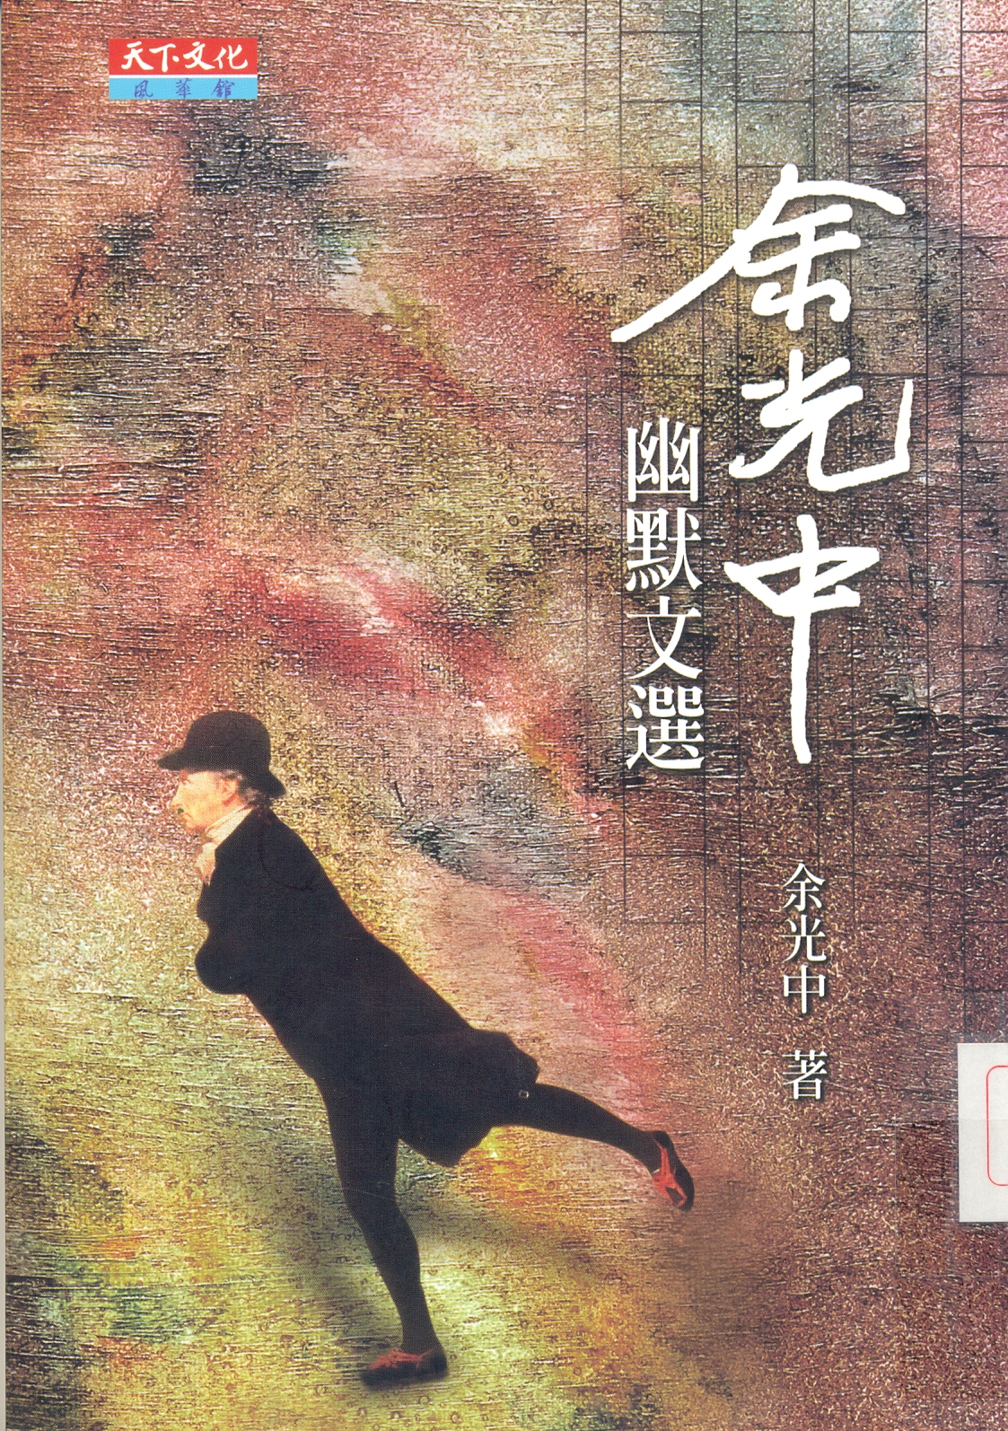
本書收錄余光中自1967年至2003年的作品。書中有作者對社會現象的深入觀察，對鄰居好友的近身側寫，還有其對週遭事物的奇思妙論。筆調含蓄委婉，砭而無刺，呈現出來的卻是機趣橫生，謔而不虐。讀之，或令人莞爾淺笑，或叫人拍案叫?。閱讀本書，你會發現，除了詩人余光中、散文家余光中之外，我們還擁有一個幽默生活家余光中。

